|  |  |  |
| --- | --- | --- |
| **HỘI CÁC TRƯỜNG CHUYÊN**  **VÙNG DUYÊN HẢI VÀ ĐỒNG BẰNG BẮC BỘ**     |  | | --- | | **ĐỀ CHÍNH THỨC** | | **ĐỀ THI CHỌN HỌC SINH GIỎI LẦN THỨ VIII**  **MÔN VẬT LÍ** - **KHỐI 11**  **Ngày thi: 18/04/2015**  **Thời gian làm bài: 180 phút**  *(Đề này có 05 câu; gồm 02 trang)* |

**Câu 1 (4 điểm):**

Hai bản của một tụ điện phẳng đặt trong không khí có cùng diện tích S, có thể chuyển động không ma sát dọc theo một sợi dây cách điện nằm ngang xuyên qua tâm của chúng. Một bản có khối lượng m, điện tích Q còn bản kia có khối lượng 2m, điện tích -2Q. Ban đầu hai bản được giữ cách nhau một khoảng 2d.

a. Tìm độ lớn của cường độ điện trường bên trong tụ và bên ngoài tụ.

b. Ở một thời điểm nào đó người ta thả nhẹ hai bản ra. Biết mật độ năng lượng điện trường tại một điểm là . Hãy xác định vận tốc của mỗi bản khi chúng cách nhau một khoảng d.

**Câu 2 (5 điểm):**

B

**_**

**+**

II

I

*Hình 1*

a. Một tụ điện phẳng được tích điện có khoảng cách giữa hai bản tụ là d. Trong khoảng không gian giữa hai bản tụ có từ trường đều với cảm ứng từ B. Đường sức từ song song với các bản tụ *(Hình 1)*. Ở bản tích điện âm (bản I) có các electron bắn ra với vận tốc ban đầu không đáng kể. Bỏ qua tác dụng của trọng lực tác dụng lên electron. Tìm hiệu điện thế nhỏ nhất Umin giữa hai bản tụ để các electron bắn từ bản I có thể đến được bản II.

b. Cho hai thanh kim loại A và B đặt song song, chiều dài mỗi thanh là l = 0,1m. Hai thanh dịch chuyển cùng chiều theo phương ngang với tốc độ không đổi 10m/s, khoảng cách giữa chúng không đổi và bằng a = 0,1m. Trong quá trình chuyển động chúng tựa lên hai thanh ray có điện trở không đáng kể như *Hình 2*. Biết điện trở của mỗi thanh kim loại là R = 0,01Ω. Hệ thống được đặt trong từ trường vuông góc với mặt phẳng của hai thanh ray và từ trường này biến thiên theo trục x,y theo quy luật: B(x,y) = 100xy. Tìm số chỉ của vôn kế vào thời điểm thanh A có tọa độ x = 0,1m.

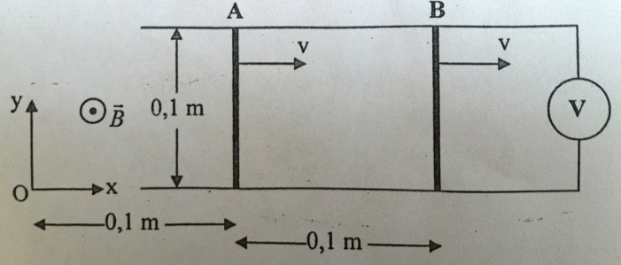

*Hình 2*

**Câu 3 (4 điểm):**

Cho hệ hai thấu kính mỏng: L1 là thấu kính hội tụ và L2 là thấu kính phân kỳ, cùng trục chính Δ và được làm từ cùng một loại thủy tinh, có độ tụ lần lượt là D1 và D2 đặt cách nhau một khoảng *l*. Chiếu một tia sáng mảnh song song với trục chính tới gặp thấu kính L1 cho tia ló khỏi hệ hai thấu kính cắt trục chính tại điểm F (F gọi là tiêu điểm chính của hệ), và tia ló có phương cắt phương tia tới tại M, dựng MH vuông góc với Δ tại H. Đặt HF = f và D =  gọi là tiêu cự và độ tụ của hệ.

a. Tính D theo D1, D2, *l*. Có nhận xét gì về độ tụ của hệ khi *l =* 0 và khi  *l* = 

b. Tìm giá trị *l* để khi chiết suất của thủy tinh làm ra các thấu kính thay đổi thì độ tụ của hệ không thay đổi.

*Hình 3*

A

B



m

M

C

**Câu 4 (4 điểm):**

Một xe lăn B khối lượng M, phần trên của nó có dạng là một phần của mặt cầu tâm C, bán kính R. Xe đặt trên mặt sàn cố định nằm ngang và trọng tâm của xe nằm trên đường thẳng đứng đi qua tâm mặt cầu. Một hòn bi A rất nhỏ, có khối lượng m được đặt trên mặt cầu của xe (*Hình 3*). Bi A được giữ ở vị trí bán kính mặt cầu qua nó hợp với phương thẳng đứng góc  rất nhỏ và hệ đứng yên. Bỏ qua mọi ma sát, cho gia tốc trọng trường là g.

a. Xe lăn được giữ cố định. Thả cho bi A chuyển động không vận tốc đầu. Chứng minh A dao động điều hòa . Tìm chu kì dao động đó.

b. Đồng thời giải phóng A và B không vận tốc đầu. Chứng minh hệ dao động điều hòa. Tìm chu kì dao động của hệ và biên độ dao động của A, B.

**Câu 5 (3 điểm):**

Cho các dây nối, một bóng đèn dây tóc có điện áp định mức 12 V, một bình acquy có suất điện động 12V và điện trở trong rất bé, một ôm kế, một vôn kế, một ampe kế và một nhiệt kế. Hệ số nhiệt độ điện trở của vônfram làm dây tóc bóng đèn đã biết. Coi điện trở của dây tóc bóng đèn tăng theo nhiệt độ theo hàm bậc nhất. Hãy đề xuất một phương án thí nghiệm để xác định nhiệt độ của dây tóc bóng đèn khi sáng bình thường.

..............................**HẾT**...............................

(*Cán bộ coi thi không giải thích gì thêm)*

*Họ tên thí sinh:................................................................. Số báo danh:......................................................*